**PERANCANGAN APLIKASI OLSHOP HOODIE**

**PROPOSAL PEMPROGRAMAN MOBILE**

Diajukan untuk memenuhi salah satu tugas mata kuliah Pemprograman Mobile

**Oleh:**

**NAMA : DEWI**

**NIM : 200250501019**



**PROGRAM STUDI SISTEM INFORMASI**

**FAKULTAS ILMU KOMPUTER**

**UNIVERSITAS TOMAKAKA MAMUJU**

**Proposal Pemprograman Mobile “ Perancangan Aplikasi Olshop Hoodie”**

**Kata Pengantar**

Puji syukur kehadirat Allah SWT atas segala limpahan Rahmat, taufik dan hidayah nya sehingga penulis dapat menyelesaikan penyusunan proposal aplikasi olshop Hoodie berbasis Android proposal ini penulis telah susun dalam bentuk maupun isinya yang sederhana simak mungkin dan juga mendapatkan sumber dari berbagai pihak maka dari itu penulis juga menyampaikan banyak terima kasih kepada semua pihak yang telah membentuk dalam proses pembuatan proposal ini.

Semoga proposal ini dapat digunakan sebagai salah satu acuan, untuk terwujudnya aplikasi yang akan saya buat dan juga dapat membuat pembaca dalam mengenali aplikasinya.

Penulis menyadari bahwa penyusunan masih banyak kekurangan dan jauh dari sempurna. Oleh karena itu kritik dan saran dari pembaca yang bersifat membangun sangat penulis harapan demi kesimpulan proses tugas proposal ini pada akhirnya penulis berharap semoga

Mamuju, 28 Oktober 2021

**Daftar Isi**

**I. Pendahuluan………………………………………………….i**Latar belakang ………………………………………………..….1.1Rumusan masalah…………………………………………….....1.2Batasan masalah………………………………………………....1.3Tujuan penilitan…………………………………..……….………1.4Manfaat penilitian……………………………………….…...……1.5

**II. Pemahaman umum**

Analisi masalah……………………………………………………2.1  
Solusi…………………………………………………………….....2.2

**III. Perancangan…………………………………………………..ii**

Biaya proyek………………………………………………………..3.1  
Pelaksanaan……………………………………………………..…3.2

**IV. Design dan perencanaan……………………………………iii**

Perencanaan aplikasi………………………………………………4.1  
1.Pengguna  
2.Proses login  
3.Proses penambahan data  
4.Impiementasi halaman penguna

**v. Penutup……………………………………………………………iv** Kesimpulan………………………………………………………….5.1

**PENDAHULUAN**

**1.1 Latar Belakang**

Seiring berkembangnya teknologi dan kebutuhan penyebaran informasi yang semakin cepat, pengguna android komputer dan internet juga diterapkan untuk bidang perdagangan. Dengan adanya sebuah aplikasi jual beli barang ini yang lazimnya dilakukan dengan bertatap muka, dapat dilakukan di dunia maya (lewat internet melalui aplikasi) ini akan menghemat waktu dan tenaga dalam mencari barang yang dibutuhkan.

Hal ini juga berlaku bagi bidang usaha atau dalam dunia bisnis yang bergerak pada bidang penjualan pakaian. Penjualan merupakan bagian yang sangat penting sehingga banyak cara yang ditempuh untuk memperbaiki sistem penjualan yang ada, mulai dari cara-cara tradisional sampai modern. Sistem penjualan yang berlaku/berlangsung saat ini yaitu setiap pembelian harus mendatangi toko secara langsung untuk melakukan kegiatan pembelian pakaian ini. Hal ini berakibat terhadap ketidakefisien jumlah biaya yang relafit tidak sedikit tidak sedikit dan juga tempat yang terbatas, selain itu dalam proses pembuatan laporan dan penyimpanan data belum terorganisir dengan baik sehingga mengakibatkan terjadinya penumpukan atau hilangnya data-data transaksi penjualan.

Salah satu media alternatif untuk meningkatkan jumlah penjualan biaya yang relatif lebih efisien yaitu dengan memanfaatkan sarana internet, bentuk jasa yang dapat dimanfaatkan melalui interaksi dengan membuat aplikasi yaitu dengan promosi maupun penjualan produk-produk terbaru dan mudah.

Aplikasi olshop hoodie merupakan salah satu toko online yang menjual berbagai macam Hoodie (jaket) untuk pria dan Wanita, dengan adanya aplikasi ini dapat memperluas jaringan pemasaran/penjualan karena dapat menghubungkan jaringan yang ada pada suatu daerah sehingga mempermudah dalam proses menampilkan update-update barang terbaru dan mempromosikannya sehingga dapat memperkecil beban biaya dan pengefesienkan waktu dan juga mempermudah pelanggan ataupun pengguna dalam berinteraksi karena telah menggunakan aplikasi melalui jaringan internet yang dapat di akses oleh siapapun, kapanpun dan dimanapun.

**1.2 Rumusan Masalah**

1. Bagaimana merancang aplikasi olshop Hoodie yang dinamis
2. Bagaimana perancangan aplikasi olshop Hoodie dalam menyampaikan promosi/penyebaran produk secara baik dan melakukan transaksi penjualan secara online
3. Bagaimana pengaruh pengguna aplikasi olshop Hoodie di Android terhadap pengguna/pelanggannya.

**1.3 Tujuan Penelitian**

Tujuan dari penelitian ini adalah :

1. Membangun sistem penjualan yaitu secara online pada aplikasi olshop Hoodie
2. Menjadikan aplikasi olshop Hoodie sebagai suatu alternatif penyedia informasi sekitar promosi/penjualan produk-produk Hoodie yang efisien bagi pembeli
3. Memberikan informasi kepada pengujug tentang produk-produk baru yang di jual pada olshop Hoodi.

**1.4 Manfaat Penelitian**

Dari penelitian ini diharapkan memberikan manfaat sebagai berikut.

1. Bagi olshop Hoodie bermanfaat sebagai sarana pemesanan produknya yang telah luas
2. Bagi pelanggan mendapatkan kemudahan dalam memiliki dan memesan barang yang di inginkan, kapan saja dan dimana saja tanpa harus datang ke toko.

**1.5 Batasan Masalah**

Untuk memfokuskan pada permasalahan yang akan di teliti maka penelitian ini diberi Batasan tentang:

1. Perancangan aplikasi ini hanya di rancang untuk pelayanan penjualan atau promosi secara online untuk pemasaran di dalam negeri saja
2. Aplikasi ini sementara menjual produk online yang di jual berisi kategori nama switer, ukuran dan harga.

**Pemahaman Umum**

* 1. **Analisis Masalah**

Sesuai dengan latar belakang diatas dimana rancangan aplikasi ini masih banyak kekurangan

* 1. **Solusi**

Aplikasi olshop Hoodie dibuat untuk mempermudah pemesanan produk dan juga mempermudah pengguna/pelanggan dalam bertransaksi dalam proses pembelian karena aplikasi ini menawarkan atau memasarkan yang dimiliki seperti jual beli Hoodie.

**Perancangan**

* 1. **Biaya proyek**

Belum ditentukan

* 1. **Pelaksana**

Nama : Dewi

**Design dan Perancangan**

**4.1 Perancangan Aplikasi**

Perancangan merupakan hasil transformasi dari analisa yang kemudian digunakan untuk menggambarkan, merencanakan, dan membuat sketsa atau pengaturan dari aplikasi yang di bangun.

1. Pengguna

Dalam aplikasi dan pencari jasa terdapat actor utama yaitu pengguna. Pengguna ini mempunyai aktivitas yaitu mengelola aplikasi diantaranya login, setting pengguna, melihat data, menambah data, mengubah data, menghapus data, yang akan di tawarkan.

1. Proses login

Untuk masuk ke dalam aplikasi olshop Hoodie, pengguna harus melakukan login terlebih dahulu, pengguna di minta memasukkan nama dan password/kata sandi setelah itu aplikasi ini akan memverifikasi nama dan password yang telah di input oleh pengguna. Jika nama dan password sesuai dan telah memiliki akun maka aplikasi akan terbuka namun apabila tidak sesuai/belum mempunyai akun maka aka nada pesan penolakan dan setelah itu lanjutan untuk membuat akun baru.

1. Proses penambahan data

Proses penambahan data pada aplikasi olshop Hoodie dimulai dari pengguna/pelanggan melakukan input data, kemudian dilanjutkan dengan proses pemilihan barang/(hoodie) dalam proses ini terdiri dari dua tahap yaitu:

Tahap pertama pemilihan hoodie atau Wanita setelah itu berlanjut ketahap berikutnya yaitu pemilihan gambar hoodie yang diminati, jika pengguna/pelanggan sudah menemukan barang/hoodie yang disukai kemudian dilanjutkan dengan mengklik gambar hoodie lalu memasukkannya pada ikon keranjang beranda setelah itu pemesanan akan diproses.

**Implementasi**

1.halaman pembuka

Tampilan pembuka berisikan screen logo dan kalimat minta bergabung



2.halaman menu utama

Halaman menu utama berisikan tempat login atau masuk ke aplikasi jika sudah mempunyai akun jika belum punya maka anda harus mendaftar/mengklik pada bagian tulisan di paling bawah

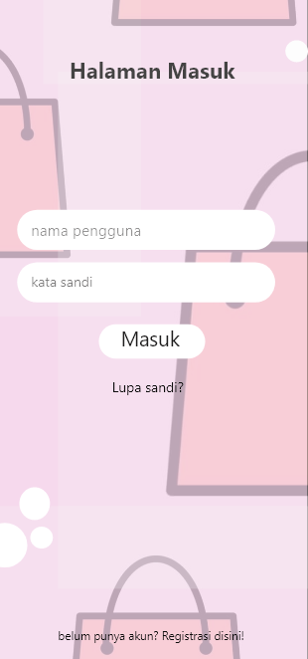

3.halaman menu kedua

Halaman ini berisikan tempat membuat akun bagi yang belum yg belum mempunyai akun mendaftrakan melalui menu di bawah

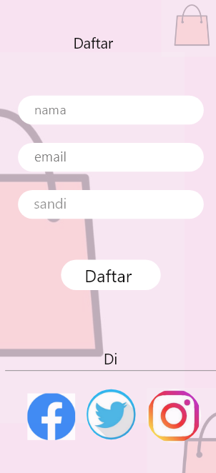

4.Halaman ketiga,empat dan lima

Halaman ini tempat menentukan atau memilih pesanan hoodie yang di inginkan

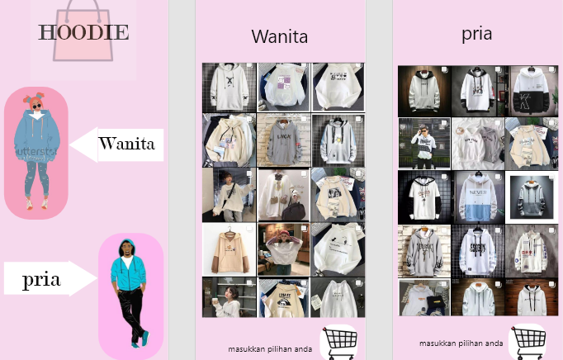

5.Halaman ke 6

Halaman ini adalah dimna semua pesanan akan di proses

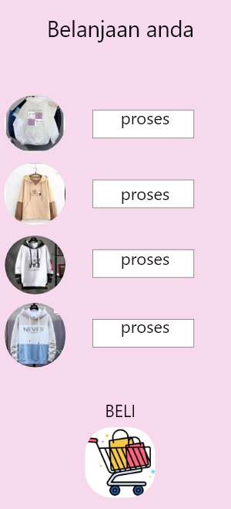

**Penutup**

**Kesimpulan**

**Berdasarkan pembahasan yang telah dibahas penulis mencoba menyimpulkan dari seluruh pokok bahasan mengenai penerapan penjualan pakaian/hoodie pada aplikasi olshop hoodie Adapun kesimpulan sebagai berikut:**

* **Pemesanan hoodie secara online ini dapat memberikan salah satu alternatif dan kemudahan dalam menjalankan bisnis online**
* **Meningkatkan pelayanan kepada pelanggan serta membuat pelanggan mudah mendapat informasi**
* **Dengan menggunakan jaringan internet beserta perangkat pendukungnya seperti: maka cara kerja menjadi lebih mudah dan efektif.**